Einen Brief über Billys Mutter schreiben

Aufgabe:

Du bist Michael, der beste Freund Billys, und kennst seine Geschichte sehr gut. Nun schreibst du Debbie einen Brief, in dem du über Billys Mutter berichtest. Schildere dabei, wie die Familie, besonders Billy und sein Vater, unter dem Verlust der Mutter leiden.

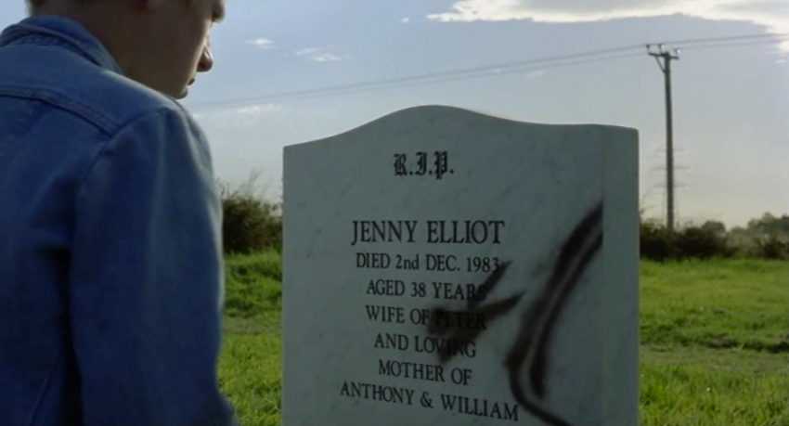 | 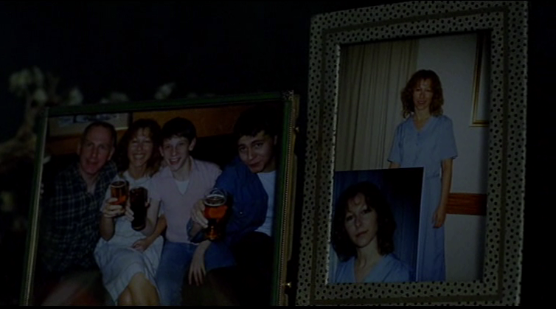
Wichtige Daten über Billys Mutter | Fotografien auf dem Klavier
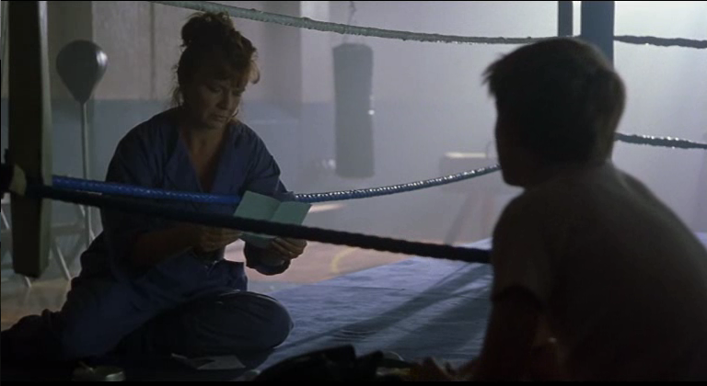 |  | Mrs. Wilkinson liest aus dem Brief der todkranken Mutter an Billy vor. Billy kennt den Text auswendig.
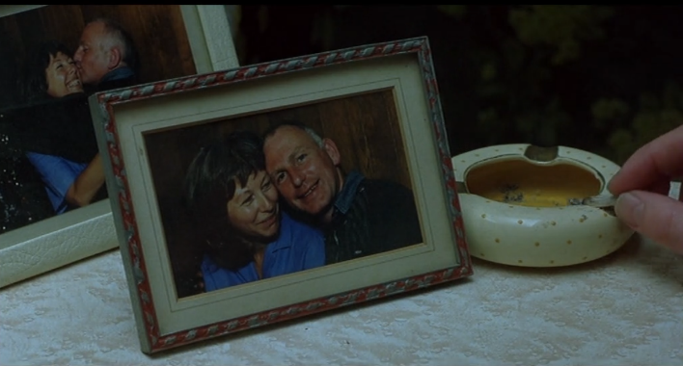 | 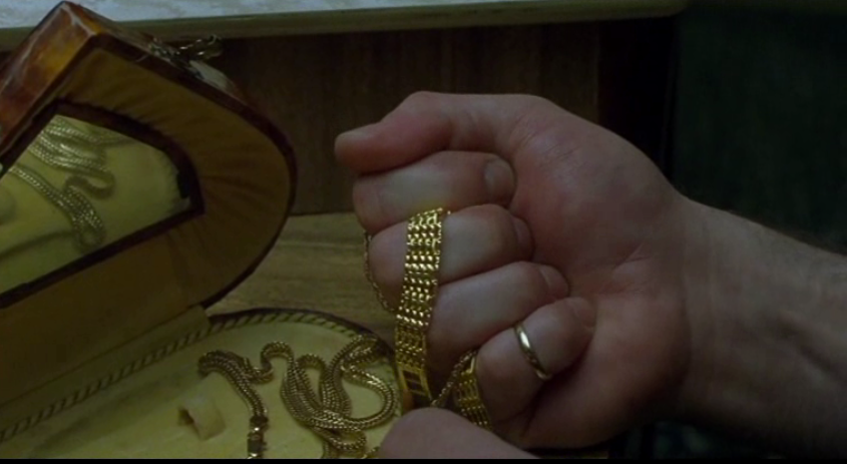
Im Schlafzimmer des Vaters befinden sich weitere Fotografien. Er muss den Schmuck seiner Frau zum Pfandbüro bringen, um Billy die Aufnahmeprüfung in London zu bezahlen.

